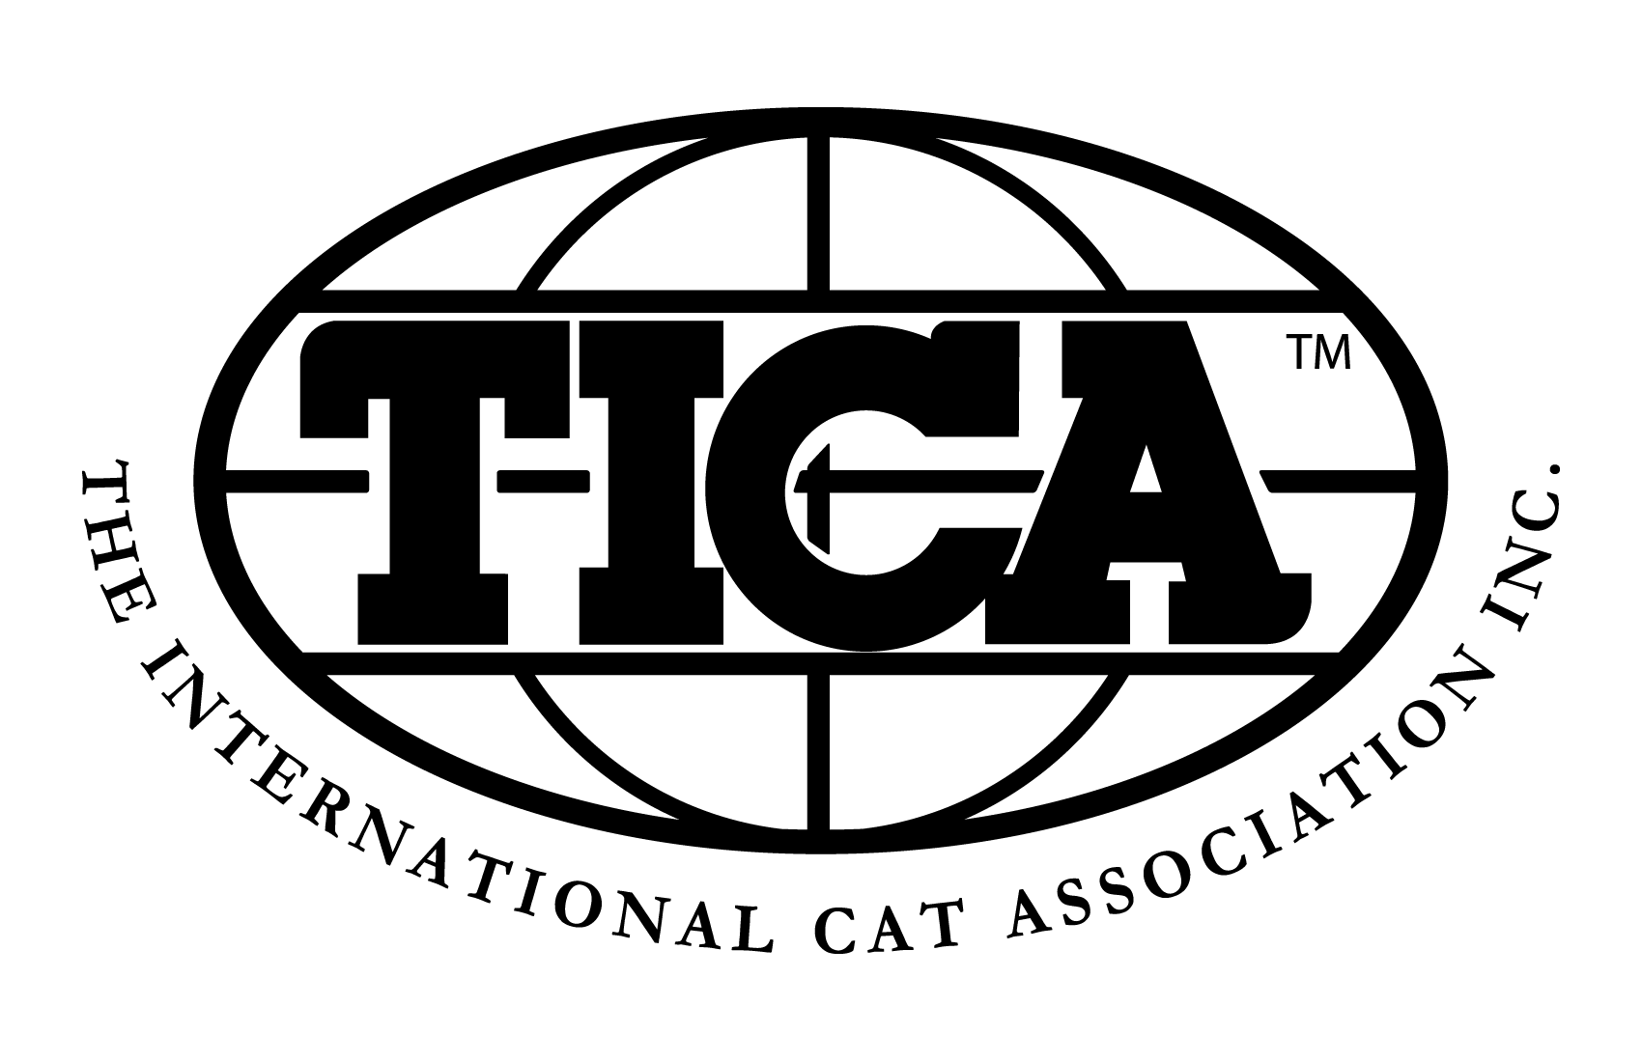
NEVEZÉSI FELHÍVÁS

10 ringes TICA SHOW (10 AB)
és 2 egynapos HAGYOMÁNYOS bírálati rendszerű

NEMZETKÖZI MACSKAKIÁLLÍTÁS

A MACSKAMÁNIA MAGYAR MACSKA EGYESÜLET
rendezésében

2017. NOVEMBER 18-19.
Budapest - Lurdy Ház
1097 Budapest, Könyves Kálmán krt. 12-14.

Info telefon: 06 20 263 4356, 06 30 736 4411, 06 70 777 3959
E-mail: kiallitas.mmme@gmail.com Web: www.macskamania.hu

Nevezési határidő: 2017. november 8.

Bírók:
TICA szombat, Hagyományos vasárnap:
Pamela Barrett (US)
Monika Dany (AT)
Katharina Krenn (AT)
Andreas Kretschmer-Kraiczek (DE)
Erwin Van den Bunder (AT)
TICA vasárnap, Hagyományos szombat:
Massimo Picardello (IT)
Jean-Marc Lagarde (FR)
Jane Allen (GB)
Vlada Beninya (RU)
Sue Hart-Jones (GB)

Ketrecméret
Szimpla: 70 x 70 x 70 cm; Dupla: 70 x 140 x 70 cm

Érkezés
Szombaton és vasárnap: 7.00 és 8.30 óra között, a bírálat 9.30 órakor kezdődik!
A kiállított macskákat 18.00 óra előtt csak a rendezők külön engedélyével lehet elvinni.

Orvosi vizsgálat
A kiállításon csak fertőző gyomor-bélgyulladás és macskanátha elleni oltással rendelkező, parazitamentes, egészséges,
jó kondícióban lévő macskák vehetnek részt. A védőoltás nem lehet egy évnél régebbi és három hétnél frissebb.

A hagyományos nevezési lapot excel formátumban e-mail-en kérjük a kiallitas.mmme@gmail.com címre,
a TICA nevezést a www.i-tica.com oldalon keresztül küldeni.
(TICA info: Major Péter: 06 20 594 1352, peter@silverscoon.eu)
Amennyiben a macskát mindkét bírálati rendszerre nevezik, kérjük a hagyományos Nevezési lapon ezt mindenképpen jelezzék!

Bankszámlaszám: K&H 1040 0195 4956 5255 5353 1008. Nevezési díj a helyszínen is fizethető!
Amennyiben a nevezési díjat banki átutalással rendezik, úgy kérjük az átutalást igazoló bizonylatot a kiállítás regisztrációjánál bemutatni!

Aradi Béla Mesterházy Katalin Nagy Hajnalka
aradi@macskamania.hu kiallitas.mmme@gmail.com hedzsni@gmail.com
torzskonyv@macskamania.hu

